

**TAFITI A KÁMOŠI Z POUŠTĚ**

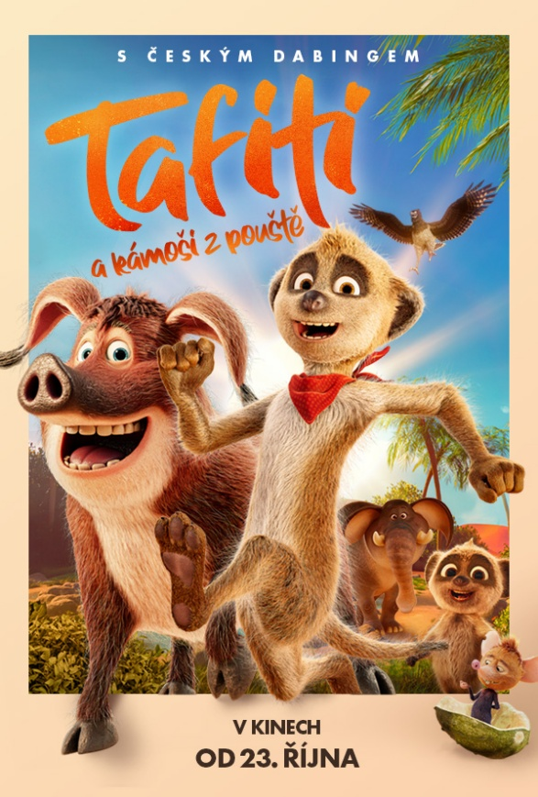

|  |  |
| --- | --- |
| **Premiéra** | **23.10.2025** |
| **Originální název** | Tafiti – Across the desert |
| **Žánr** | Animovaný, rodinný |
| **Režie** | Nina Wels |
| **Scénář** | Julia Boehme  Nicholas Hause |
| **Hrají v českém znění** |  |
| **Rok výroby** | 2025 |
| **Země původu** | Německo |
| **Délka** | 80 min |
| **Jazyková verze** | Český dabing |
| **Filmová kopie** | 2D DCP |
| **Přístupnost** | Přístupné pro všechny |
|  |  |



Tafiti žije na poušti se svou velkou rodinou a všichni se řídí pravidlem, že surikaty drží pospolu a s nikým cizím se nekamarádí – venku totiž číhá příliš mnoho nebezpečí. Jednoho dne však Tafiti potká divoké prasátko a pomůže mu, když na něj z nebe zaútočí orel. Malé prasátko už dávno touží po opravdovém příteli, a proto se rozhodne následovat Tafitiho domů. Jenže nešťastnou náhodou způsobí, že Tafitiho dědečka uštkne jedovatý had. A zachránit ho může jedině bájný modrý květ, který roste až na druhém konci pouště. Tafiti neváhá ani chvilku a vydává se na dlouhou a nebezpečnou cestu, aby léčivý květ našel. A prasátko mu teď musí dokázat, že přátelé jsou tu od toho, aby si navzájem pomáhali – a že každé dobrodružství je hezčí, když ho člověk prožívá společně.